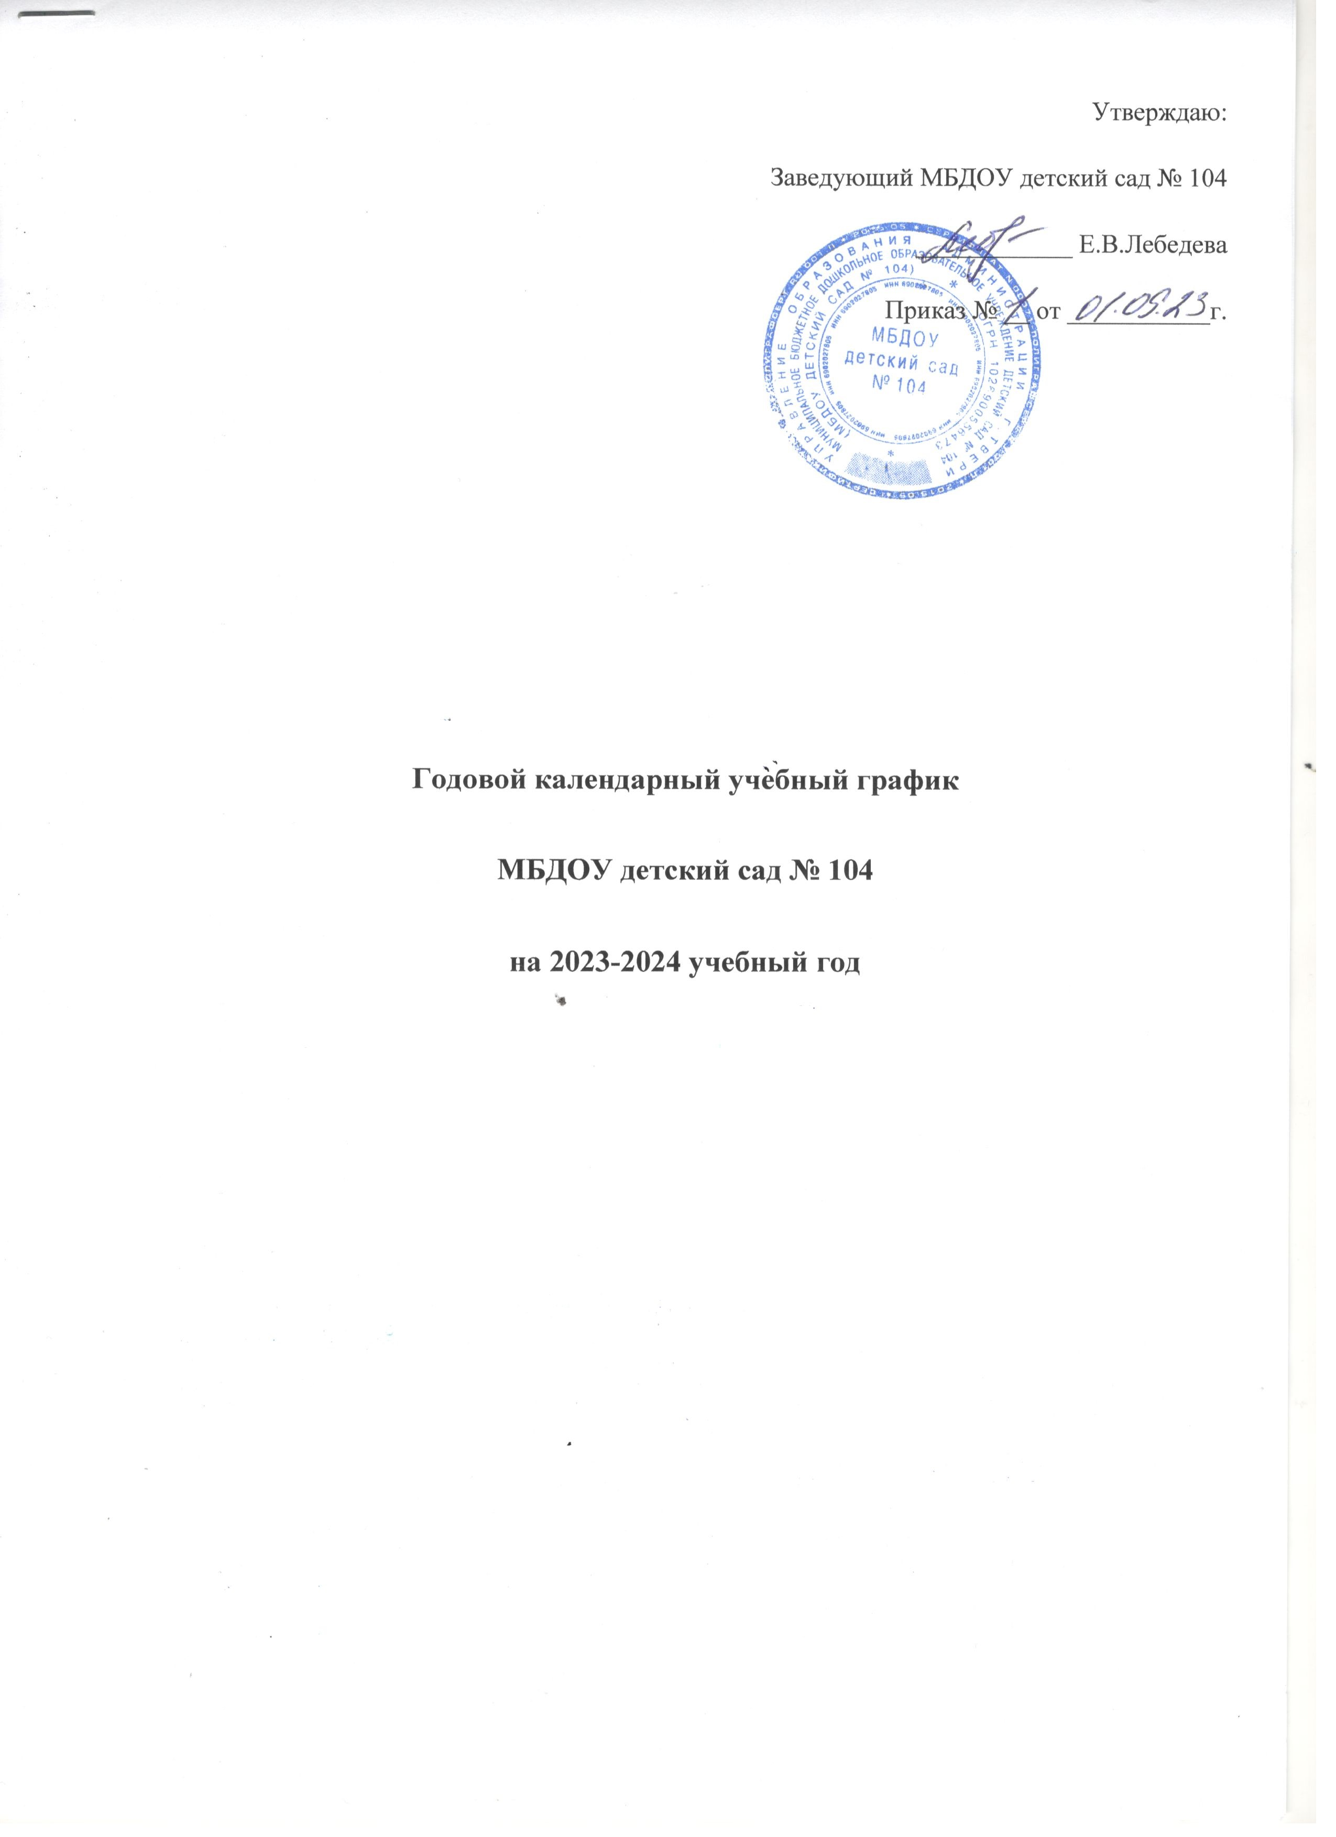Пояснительная записка
Годовой календарный учебный график муниципального бюджетного дошкольного образовательного учреждения детского сада № 104 является нормативным документом, регламентирующим организацию образовательного процесса в образовательном учреждении с учетом специфики ДОУ, учебно-методического, кадрового и материально-технического оснащения. Нормативной базой для составления годового календарного учебного графика МБДОУ детского сада № 104 являются:
- Закон Российской Федерации от 29 декабря 2012 года N 273-ФЗ «Об образовании в Российской Федерации»;
- Приказ Минобрнауки России от 30.08.2013 N 1014
"Об утверждении Порядка организации и осуществления образовательной деятельности по основным общеобразовательным программам - образовательным программам дошкольного образования"
- Федеральный государственный образовательный стандарт дошкольного образования (приказ Министерства образования и науки Российской Федерации № 1155 от 17 октября 2013 года);
- Санитарно-эпидемиологические правила и нормативы СанПиН 2.4.1.3049-13 "Санитарно-эпидемиологические требования к устройству, содержанию и организации режима работы дошкольных образовательных организаций" (утв. постановлением Главного государственного санитарного врача РФ от 15.05.2013 г. № 26);
- Устав МБДОУ детского сада № 104.
- Основная образовательная программа МБДОУ детского сада № 104, утверждённая приказом заведующего № 2 от 28.08.2019 г.
В структуру учебного плана ДОУ входят: обязательная часть, которая реализует федеральные требования и вариативная, которая учитывает особенности ДОУ. Обязательная и вариативная части реализуются во взаимодействии друг с другом. Детский сад работает по основной общеобразовательной программе дошкольного образования МБДОУ детского сада № 104, разработанной в соответствии с федеральным государственным образовательным стандартом и составленной на основе комплексной программы «От рождения до школы» (под редакцией Н.Е. Вераксы, Т.С. Комаровой, М.А. Васильевой) со 2 –ой младшей группы до подготовительной группы.
Образовательная программа обеспечивает развитие личности детей дошкольного возраста в различных видах общения и деятельности с учётом их возрастных, индивидуальных психологических и физиологических особенностей и направлена на решение задач, указанных в ФГОС ДО.
Содержание психолого-педагогической работы представлено по возрастным группам и обеспечивает разностороннее развитие детей в возрасте от 2 до 7 лет с учётом их возрастных и индивидуальных особенностей по основным образовательным областям: «физическое развитие», «социально - коммуникативное развитие», «познавательное развитие», «речевое развитие» и «художественно-эстетическое развитие», обеспечивает достижение воспитанниками готовности к школе.
Во всех группах различные формы работы с детьми организуются утром и во вторую половину дня. В первой половине дня в младших группах планируются не более двух интеллектуальных форм, в группах старшего дошкольного возраста – не более трех. В группах детей среднего и старшего дошкольного возраста занятия во второй половине дня планируются не чаще 2-х раз в неделю, преимущественно художественно-эстетического или двигательного характера. Перерывы составляют не менее 10 минут. В середине проводится физкультминутка (продолжительность 2-3 минуты).
Музыкальные занятия и занятия по физической культуре проводятся со всей группой (по условиям ДОУ). Количество занятий и их продолжительность, время проведения соответствуют требованиям СанПин 2.4.1.3049-13. В середине учебного года (январь) для детей дошкольного возраста организуются недельные каникулы. В дни каникул организуется совместная деятельность педагога с детьми эстетического и оздоровительного циклов. В летний период организуются подвижные и спортивные игры, праздники, экскурсии и т.д., увеличивается продолжительность прогулок. Развитие музыкальности осуществляется музыкальным руководителем; физкультурное воспитание - инструктор по физической культуре.
Составляя годовой календарный учебный график, ориентировались на основные принципы программы воспитания, образования и развития детей в условиях детского сада, а также:
- Учет местных климатических и погодных конкретных условий.
- Учет специфики контингента детей, посещающих группу.
- Чередование в течение дня педагогически нагруженных периодов с периодами расслабления и отдыха, самостоятельной свободной деятельностью детей. Обязательное сохранение в режиме дня не менее 3 - 4 часов на ведущую деятельность детей дошкольного возраста – свободную игру или другую самостоятельную деятельность.
- Учет требований к сочетанию разных видов деятельности, к чередованию спокойных занятий, требующих статических поз с двигательными.
- Учет динамики работоспособности детей в течение дня, недели и в течение года. Разгрузочными являются: утреннее время до завтрака, первая половина сентября, начало января, вторая половина мая.
- Выделение эмоционально-значимых моментов в жизни группы и создание положительного настроя в эти периоды.

Регламентирование образовательного процесса на учебный год

  - Продолжительность учебного года:

С 1 сентября 2023 года по 31 мая 2024 года. Всего учебный год 37 недель.

  - Продолжительность каникул:

зимние каникулы с 29.12.2023 г. – 15.01.2024 г.
летний оздоровительный период с 01.06.2023 г – 31.08.2024 г.
В эти периоды проводится воспитательно-образовательная работа эстетически-оздоровительного цикла.

3. Режим работы учреждения:
пятидневная рабочая неделя (понедельник-пятница),
ежедневный график работы с 07-00 до 19-00
выходные дни:
суббота, воскресенье и праздничные дни.

4. Количество групп - 6:
2 младшая группа – с 3 до 4 лет – 2 группы
средняя группа – с 4 до 5 лет – 1 группы
старшая группа – с 5 лет до 6 лет –2 группы
подготовительная – с 6 до 7 лет – 1 группа

5. Продолжительность непрерывной образовательной деятельности:
младшая группа- 15 минут
средняя группа – 20 минут;
старшая группа – 25 минут;
подготовительная группа – 30 минут

Максимально допустимый объем образовательной нагрузки в первой половине дня в младшей и средней группах не превышает 30 и 40 минут соответственно, а в старшей и подготовительной - 45 минут и 1,5 часа соответственно.

6. Сменность непрерывной образовательной деятельности
№ | Группы | 1-я половина дня | 2-я половина дня
1 | 2-я младшая группа | + | -
2 | Средние группы | + | -
3 | Старшая группа | + | +
4 | Подготовительные группы | + | +

- Объем недельной нагрузки непрерывной образовательной деятельности по группам с учетом образовательной деятельности с детьми старшего дошкольного возраста во второй половине дня после дневного сна:

- в младшей группе (дети четвертого года жизни) -2 часа 45 мин.,
- в средней группе (дети пятого года жизни) – 4 часа.
- в старшей группе (дети шестого года жизни) - 6 часов 15 мин.,
- в подготовительной (дети седьмого года жизни) - 8 часов 30 мин.

- Проведение мониторинга уровня развития детей проводится:
с 01.09.2023 г. по 15.09.2023 г. и
с 13.05.2024 г. по 24.05.2024 г.(итоговый)

9. Праздничные дни:
В соответствии с производственным календарём на 2023-2024 учебный год.
4.11-6.11 - День народного единства
31.12-08.01- Новогодние праздники
23.02-26.02- День защитника Отечества
8.03 -10.03- Международный женский день
28.05-1.05- День весны и труда
09.05-12.05 День Победы
12.06- День России

